 | Fiche élève | Gestion d’un éclairage / Comment allumer une lampe
 |  | Allumer un lampe quand c'est nécessaire / Détecter la luminosité pour allumer une lampe.

-3.1- Découverte de la LDR. Situation problème :
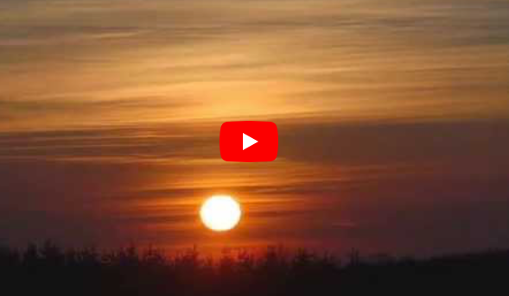
- Qu'avez vous observé sur cette vidéo ?
……………………………………………………………..
……………………………………………………………..
……………………………………………………………..
……………………………………………………………..
- Quelle grandeur physique mise en évidence allons nous pouvoir mesurer ?
……………………………………………………………..

- Décrire son évolution sur la journée.
…………………………………………………………………………………………………………
…………………………………………………………………………………………………………
…………………………………………………………………………………………………………
…………………………………………………………………………………………………………

Composants jouant le rôle de LDR sur la maquette ou sur les platines de tests.
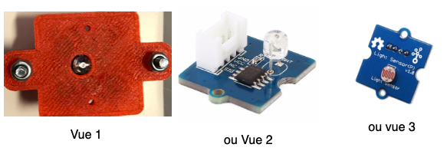

-Question- Quel est le nom de l'entrée (broche) sur laquelle elle est connectée ? (Voir robot24.fr)
………………………………………………………………….

-Question- Pourquoi le capteur de luminosité LDR, réalise t-il l'acquisition d'un signal analogique ? (Voir robot24.fr)
…………………………………………………………………………………………………………
…………………………………………………………………………………………………………
…………………………………………………………………………………………………………

Etalonnage du Capteur de Luminosité :
Mesure des niveaux de luminosité et choix des seuils :
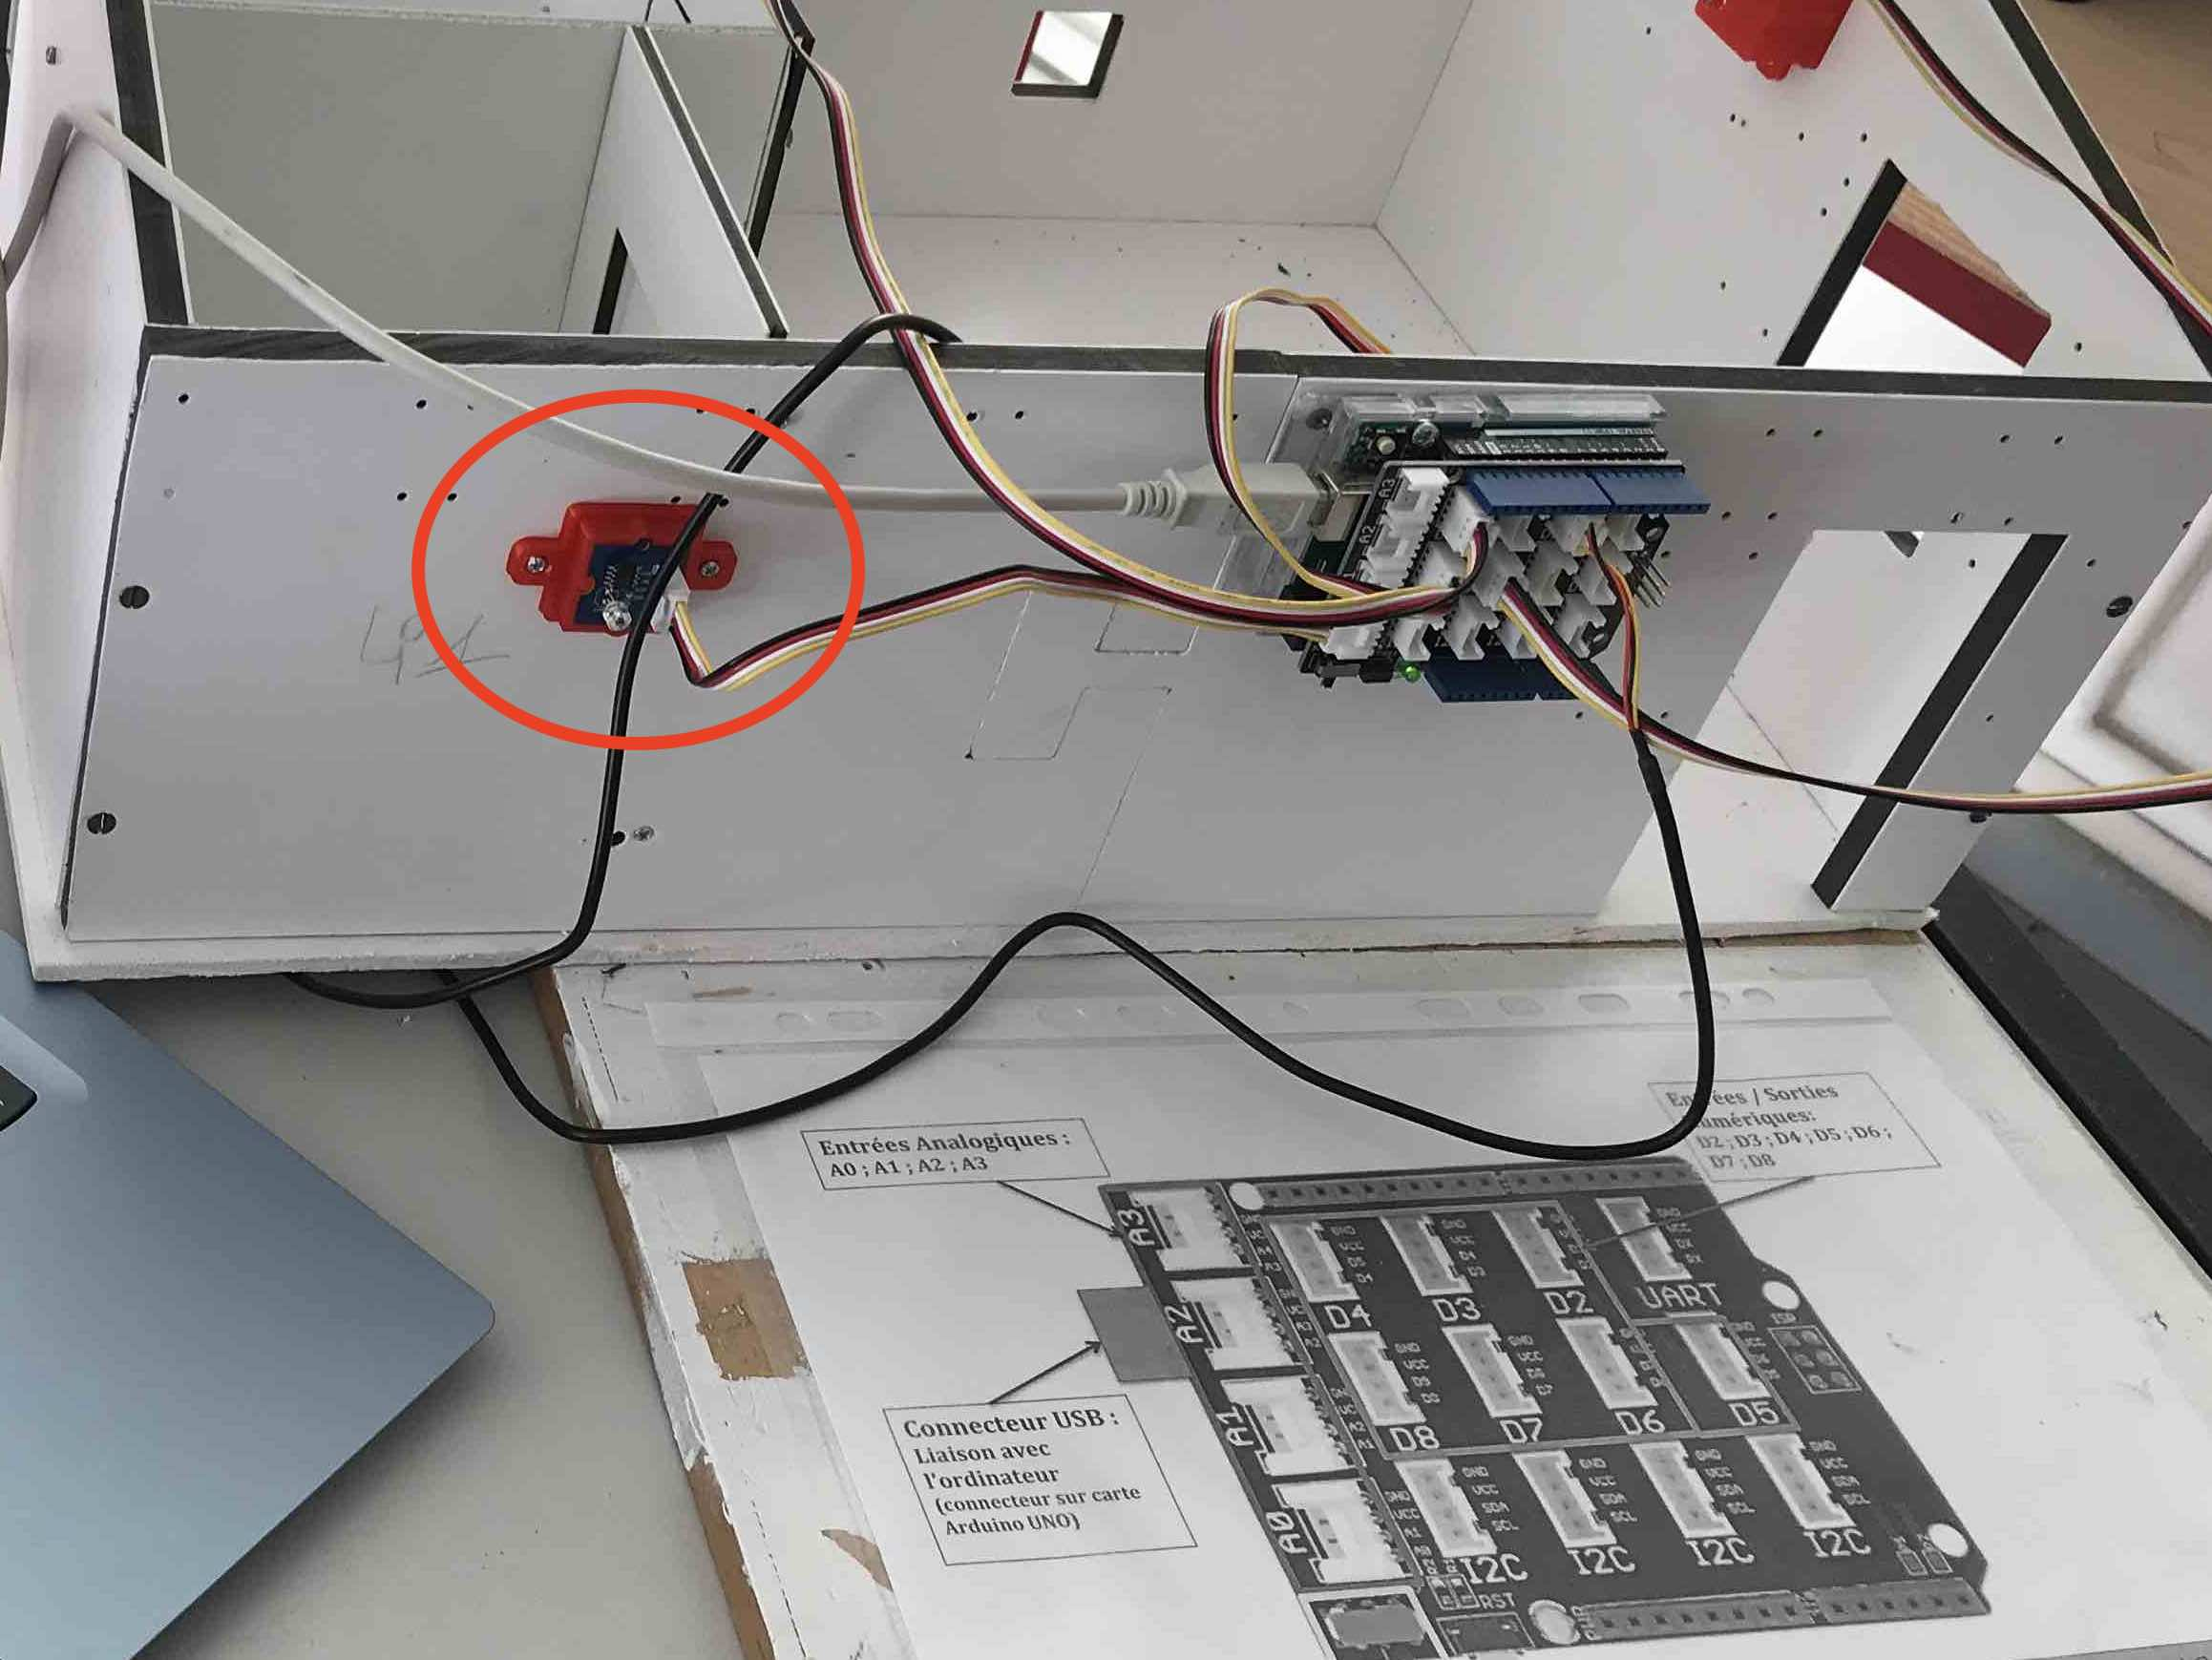
Valeur maximale mesurée par le capteur de luninosité : ………

Valeur minimale mesurée par le capteur de luninosité : ………

 | Valeur mesurée par le capteur de luminosité (Valeur numérique sans unité)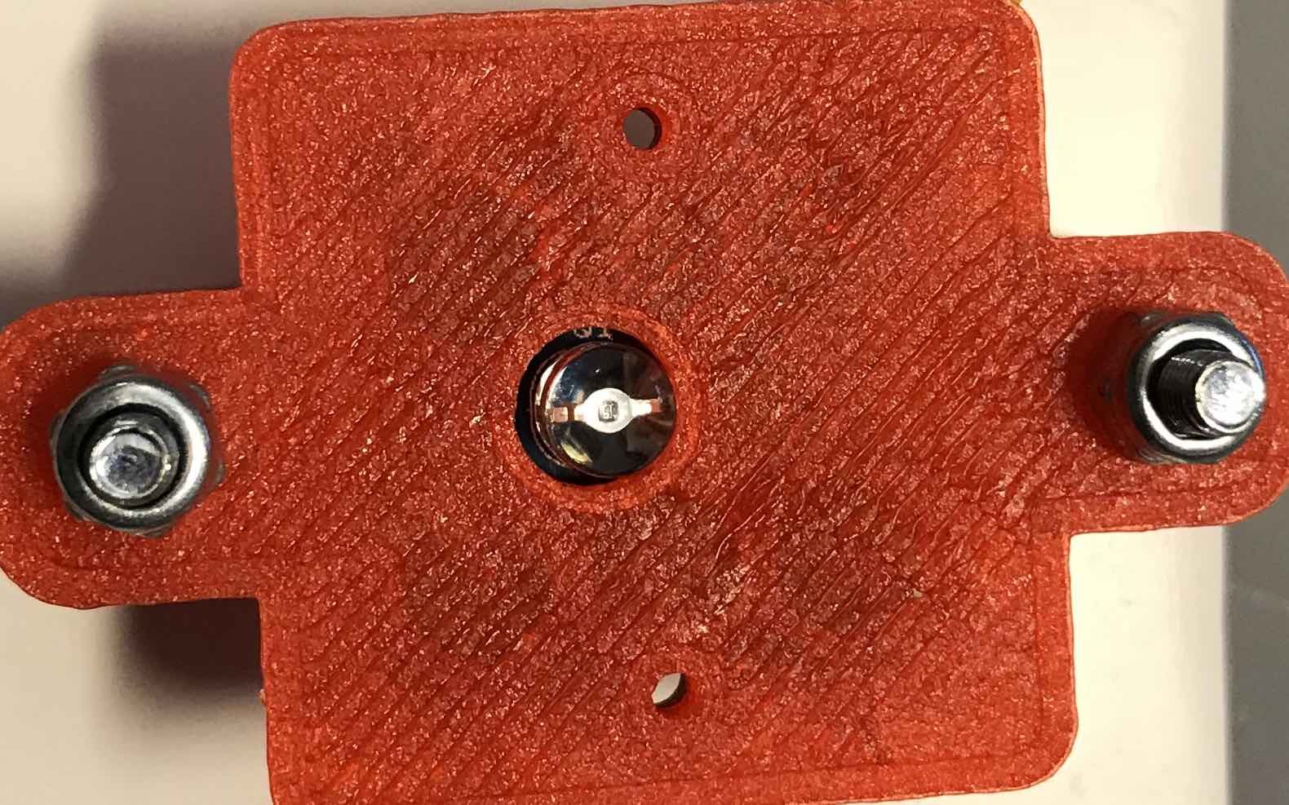 | Luminosité mesurée par le Luxmètre (en LUX)  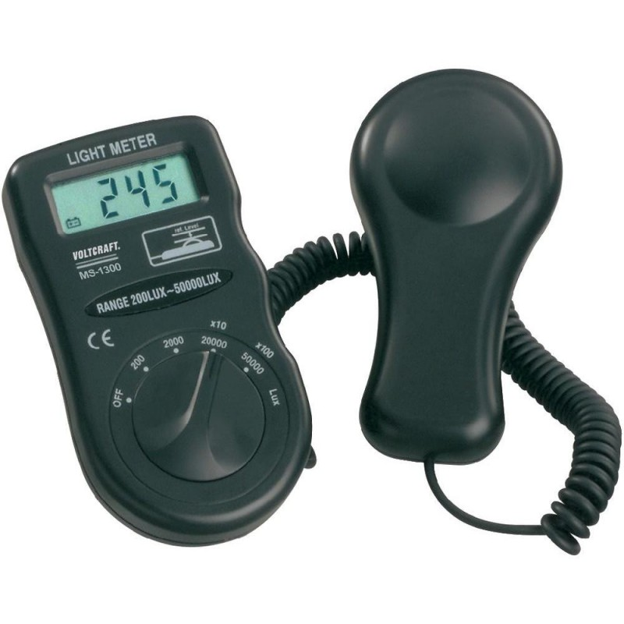
Journée lumineuse
Journée sombre
Tombée de la nuit
Nuit

Conclusion : Rédigez un paragraphe de conclusion avec les mots clés :
LDR / capteur / luminosité / LED / interrupteur / porte / économie d’énergie/ nuit / problème

………………………………………………………………………………………………………………..
………………………………………………………………………………………………………………..
………………………………………………………………………………………………………………..
………………………………………………………………………………………………………………..
………………………………………………………………………………………………………………..
………………………………………………………………………………………………………………..
………………………………………………………………………………………………………………..
………………………………………………………………………………………………………………..
………………………………………………………………………………………………………………..
………………………………………………………………………………………………………………..
………………………………………………………………………………………………………………..
………………………………………………………………………………………………………………..
………………………………………………………………………………………………………………..

